Användarguide SPOR

Svenskt PeriOperativt Register 3.0

Uppsala Clinical Research Center 2019
Kontaktuppgifter: www.ucr.uu.se

Innehållsförteckning
1. Inledning 3
2. Roller 4
3. Inloggning 5
4. Sök registrering 5
4.1. Registreringsdetaljer 5
5. Fellista 6
6. Rapporter 6
7. Filbaserad dataöverföring 7
8. Överföringsstatistik 7
9. Godkänn och namnge salar 8
10. Kliniknamn och översikt 8
11. UVA-avdelningar 9
12. Administration av användaruppgifter 9
13. Organisationshierarkin 9

Inledning
Svenskt Perioperativt Register, SPOR, är ett kvalitetsregister och leds av en arbetsgrupp med representanter från olika intresseorganisationer. Huvuddelen av medlemmarna i styrgruppen kommer från SFAI (Svensk förening för anestesi och intensivvård) som också tog initiativet till registret.

Registret utvecklas och förvaltas av UCR (Uppsala kliniska forskningscentrum) som är ett nationellt registercentrum. Mer information om registret finns på www.spor.se.

SPOR syftar till att kunna driva kvalitetsförbättringsarbete med den perioperativa processen. Den perioperativa processen börjar med operationsanmälan och slutar med ett av följande:

- Patienten avförs från väntelistan
- Patienten lämnar operation utan att gå till postop
- Patienten lämnar postop

I SPOR tas data framför allt från operationplaneringssystem. Registret är helt beroende av den datakvalité som finns i källsystemen samt hur bra integrationen är gjord. Anledningen till det senare är att en bra översättning från lokala variationer till SPOR:s datamodell krävs för att kunna göra en analys.

Detta dokument beskriver hur man använder registret i version 3.0.

Roller
Följande användar-roller finns:

Nivå | Tillgängliga roller
Land | Landskoordinator | Hanterar stöddata för hela registret
Vårdgivare | Vårdgivarkoordinator | Koordinatorn hanterar användare, stöddata och inmatning för vårdgivaren
Förvaltning | Förvaltningskoordinator | Koordinatorn hanterar användare, stöddata och inmatning för förvaltningen
Sjukhus | Lokal koordninator  Kvalitetsutvecklare | Koordinatorn hanterar användare, stöddata och inmatning för sjukhuset  Kvalitetsutvecklaren kan se data och rapporter för sin enhet. Har inte tillgång till Excelexporten.
Opererande enhet | Kvalitetsutvecklare | Kvalitetsutvecklaren kan se data och rapporter för sin enhet. Har inte tillgång till Excelexporten.

Inloggning
Inloggning sker med e-tjänstekort. Direkt efter inloggningen väljer man vilken opererande enhet inloggningen ska ske på om flera möjligheter finns. Detta styrs av den roll eller de roller man har i systemet. Har man bara en roll kommer man automatiskt att loggas in på den nivå som rollen är knuten till.

Sök registrering
Söksida för registreringar. Sökning sker på behandlingsnummer. De registreringar som kan hittas styrs av vilken nivå man är inloggad på. Är man inloggad på sjukhusnivå kan man till exempel hitta registreringar för sjukhusets alla opererande enheter.
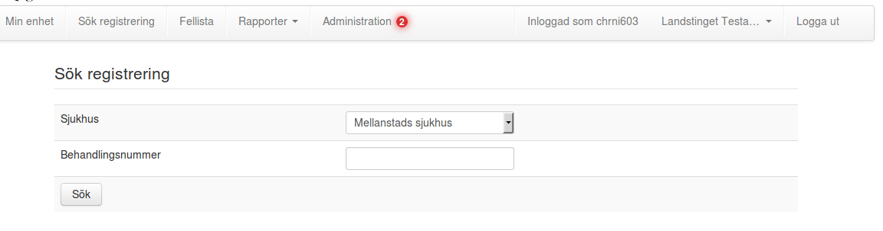
En sökning leder till sidan för registreringsdetaljer, se 4.1 nedan.

Registreringsdetaljer
Översiktssida för den registrerade processen indelad i fyra faser: Operationsanmälan, Planering, Operation och Postoperation. Här visas också status och kvalité på registreringen. Håll muspekaren över registreringens kvalitetsomdöme för att se detaljer.
Här finns också möjlighet att exkludera en korrupt registrering som av någon anledning inte går att rätta genom omskickning. Exkluderingen innebär att registreringen inte längre kommer visas på Fellistan (se avsnitt 5), exkluderas helt från rapporter och inte heller går att uppdatera via omskickning.
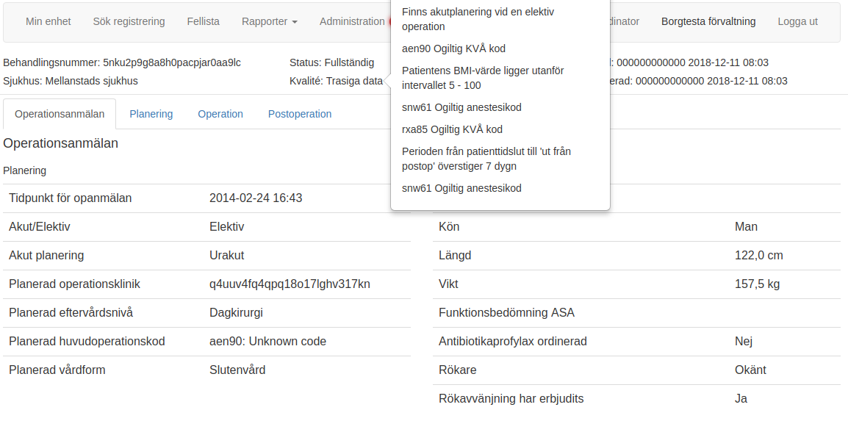

Fellista
Ger möjlighet att söka efter och visa registreringar som accepterats av registret, men där viss data är felaktig, tex felaktiga KVÅ-koder. Fellistan kan användas som verktyg för att förbättra grunddatat och sedan uppdatera registreringarna. Klickar man på ett behandlingsnummer får man upp samma vy som i avsnitt 4.1. I de fall där rättning via omskickning ej är möjlig kan man här välja att exkludera den korrupta registreringen från SPOR.

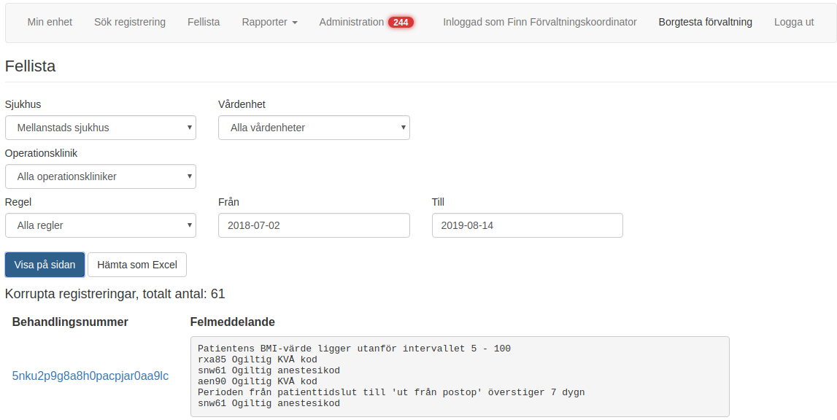

Rapporter
Statiska rapporter som visas direkt på sidan, efter att önskade urvalskriterier har valts. Ett undantag är rapporten Excelexport som är en export av all data i registret för valda enheter. Rollen Kvalitetsutvecklare har inte tillgång till Excelexporten.
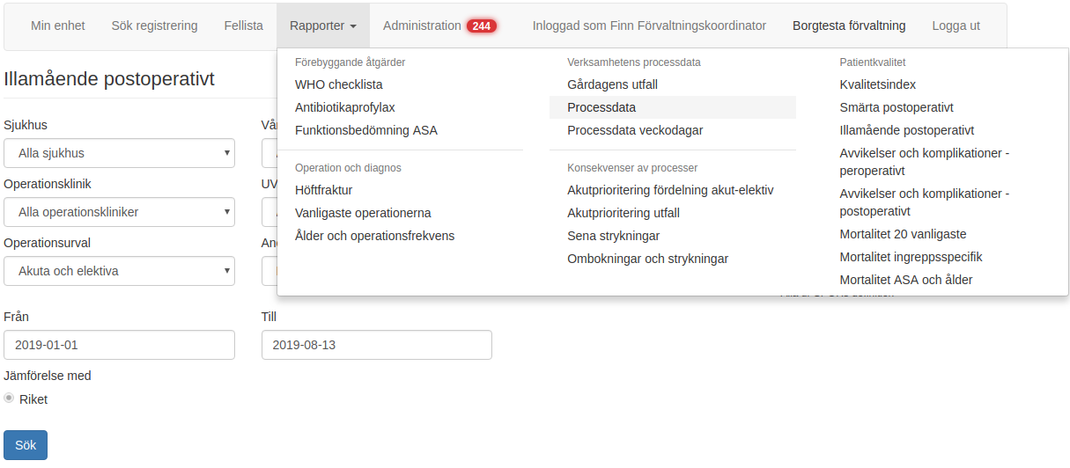

Filbaserad dataöverföring
Sida som möjliggör uppladdning av data via lokal XML-fil. Bör bara användas då automatisk dataöverföring ännu inte är implementerad.
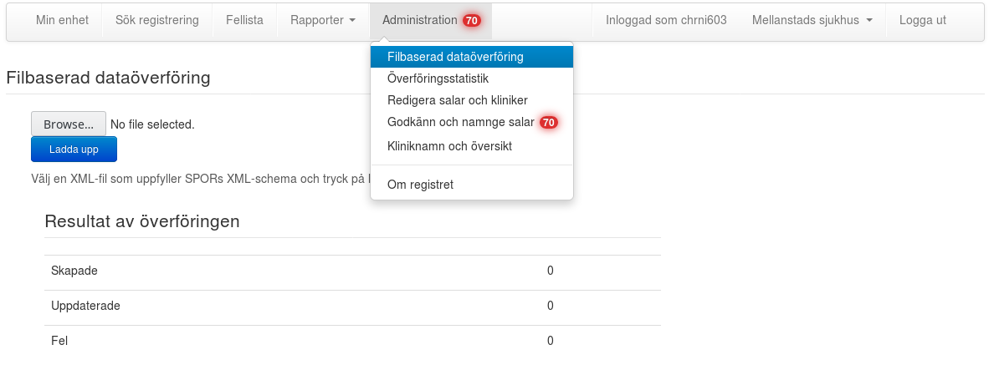

Överföringsstatistik
Antalet registreringar som laddats upp till registret under vald tidsperiod visas som en graf enligt nedan. Urval kan göras för att visa endast uppdaterade resp. skapade.

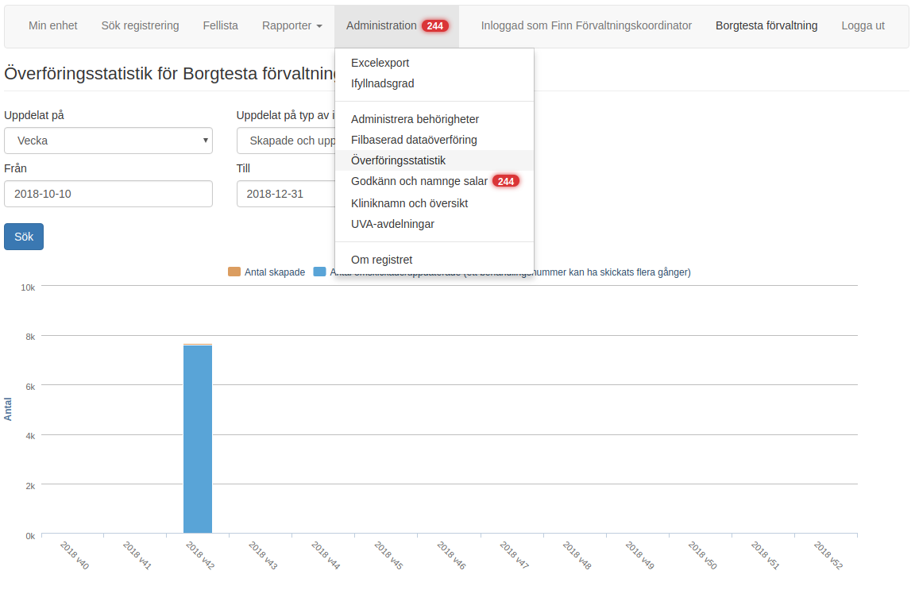

Godkänn och namnge salar
Salar identifieras i registreringar med ett id. För att säkerställa att data som skickas in är korrekt måste varje sådant id godkännas en gång.

Vi sidan av menyalternativet ser man direkt hur många salar som finns att godkänna. Denna notifieringssiffra visas också uppe i menyraden.

För varje sal vars id är okänt för systemet, kan användaren välja att godkänna eller inte godkänna med en knapptryckning.

- Vid ett icke-godkännande kommer salen plockas bort ur fellistan, men den kommer att återkomma så fort samma id används igen vid en ny registrering.

- Vid godkännandet kommer salen att plockas bort från listan över salar att godkänna/neka och kommande registreringar kan använda den. Vid godkännandet måste man ge salen ett namn i klartext. Detta namn kommer att användas i rapporterna. Det nya namnet visas även i vyn 4.1 Registreringsdetaljer.
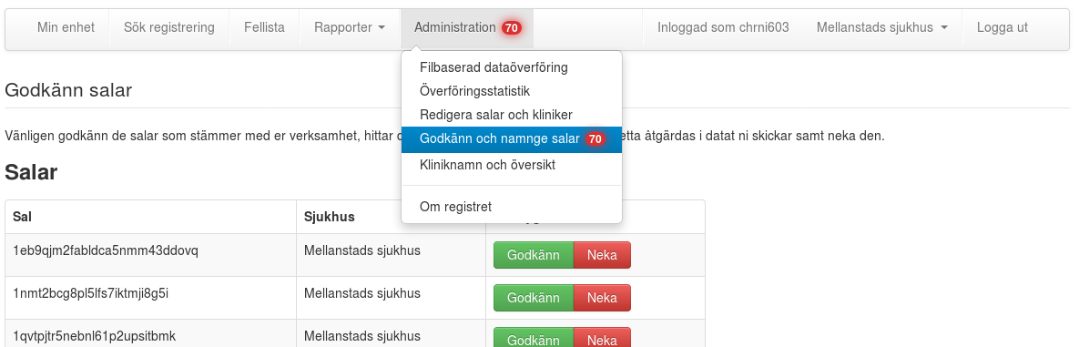

Kliniknamn och översikt
Visar vilka kliniker som har registreringar på respektive sjukhus. Här kan man likt salar på sidan ”Godkänn och namnge salar” byta visnings-namnet på kliniken genom att klicka på penn-ikonen.
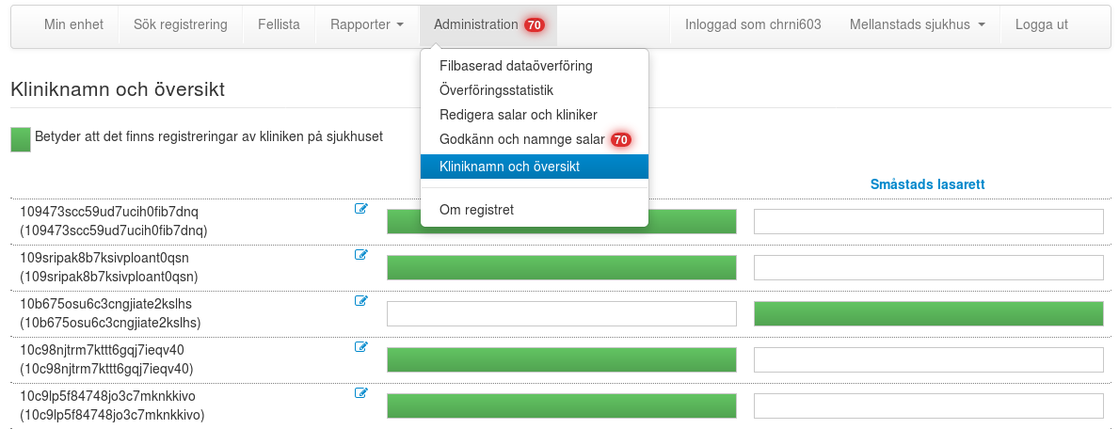

UVA-avdelningar
Under UVA-avdelningar kan visningsnamnet för UVA-avdelningar för resp. sjukhus anges.
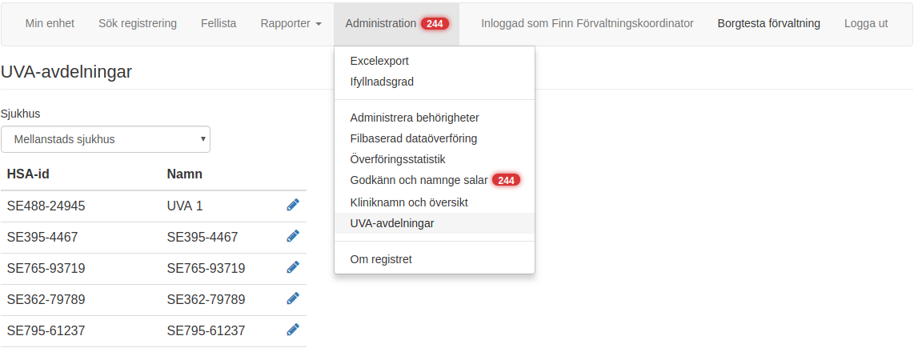

Administration av användaruppgifter
Genom att klicka på texten ”Inloggad som <användarId>” kan den inloggade användaren se och redigera sina användaruppgifter i UCR:s tjänst för användarhantering, Access Control.

Organisationshierarkin
Organisationshierarkin vårdgivare > förvaltning >sjukhus > opererande enhet används dels för åtkomstkontroll i systemet och dels vid registrering av en operation.

För åtkomstkontroll gäller att en användare med en roll knuten till en viss nivå i hierarkin kan logga in på denna nivå. (För en tabell över kopplingen mellan roller och nivåer i hierarkin, se 2. Roller).

En användare med rollen Kvalitetsutvecklare knuten till ett visst sjukhus kan därmed bara logga in på sjukhusnivå. Vill användaren också kunna logga in på någon av sjukhusets opererande enheter måste användaren ha en roll knuten till dessa. Vilken nivå användaren är inloggad på styr till exempel på vilken nivå data i rapporter kommer att aggregeras.

Vid registrering av en operation används opererande enheten som ”Registrerande operationsenhet” och är definierad i variabellistan som

”Identifierare för den operationsenhet som skickar registreringen.”

Hanteringen av organsationshierakier sker i UCR:s tjänst för rättighetshantering, Access Control.
En organisationshierarki för SPOR skulle kunna se ut som följande:

Vårdgivarens namn | HSA-ID
Region Mellanlän | SE0123456789-000000

Förvaltningens namn | HSA-ID
Mellanlän förvaltning | SE0123456789-000001

Sjukhusets namn | HSA-ID
Mellanstads sjukhus | SE0123456789-000002
Mindreby sjukhus | Saknas, sjukhuset finns inte organisatoriskt

Opererande enhetens namn | HSA-ID | Sjukhus
Mellanstad Öronoperation | SE0123456789-000003 | Mellanstads sjukhus
Mellansstad Barnkirugi | SE0123456789-000004 | Mellanstads sjukhus
Mindreby Centraloperation | SE0123456789-000005 | Mindreby sjukhus

